ỨNG DỤNG “AN TOÀN COVID-19”

Hướng dẫn sử dụng ứng dụng dành cho thiết bị di dộng Android và iOS

Quảng Ninh 01/12/2020

NỘI DUNG

Bước | Mô tả | Hình ảnh
1 | Truy cập vào trang https://antoancovid.vn/ bằng trình duyệt trên điện thoại. | 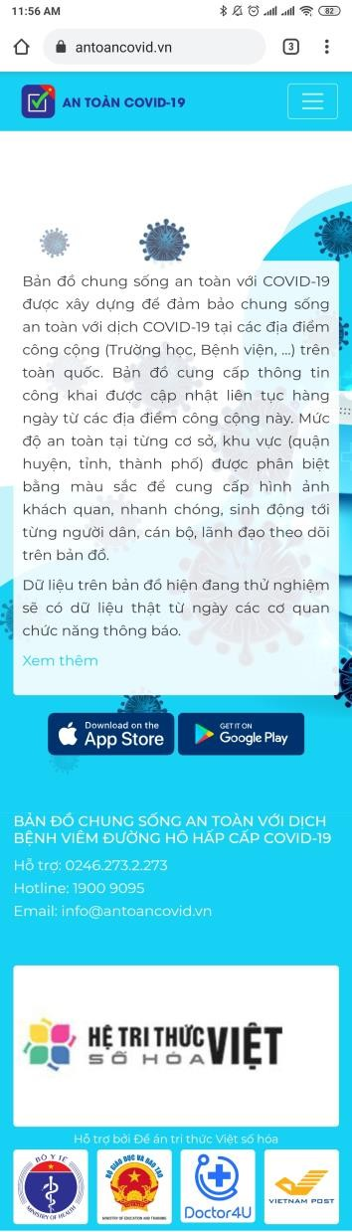
2 | Nhấn chọn vào hình ảnh tương ứng với thiết bị di động đang sử dụng:  - Thiết bị di động sử dụng hệ điều hành iOS (iPhone, iPad) thì nhấn vào hình ảnh này:  - Thiết bị di động sử dụng hệ điều hành Android (Samsung, LG, Xiaomi, Oppo, …) thì nhấn vào hình ảnh này:
3 | Trên thiết bị sẽ tự động đi tới Ứng dụng App Store hoặc Google Play tương ứng để tải và cài đặt ứng dụng “An Toàn COVID-19”
Ở các bước kế tiếp, vui lòng xem hình ảnh theo cột “Android” hoặc “iOS” tương ứng với thiết bị di động của mình.

Bước | Mô tả | Android | iOS
4 | Tải và cài đặt ứng dụng “An Toàn COVID-19”:  - Android:  Nhấn vào nút màu xanh lá “Cài đặt” hoặc “Install” (tùy vào ngôn ngữ của thiết bị) để cài đặt ứng dụng.  - iOS:  Nhấn vào nút “Cài đặt”  để cài đặt ứng dụng. | 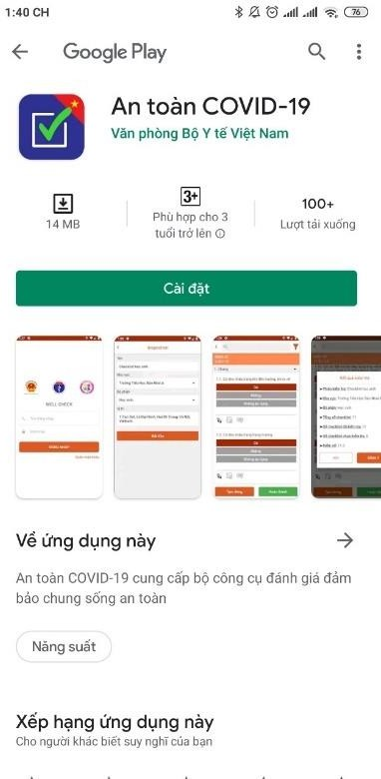 | 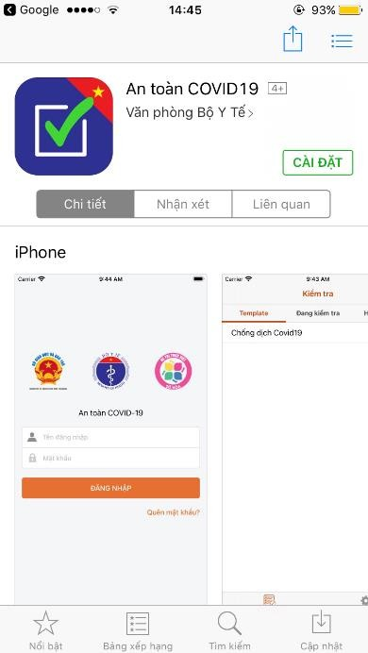
5 | Sau khi cài đặt thành công, mở ứng dụng “An toàn COVID-19” | 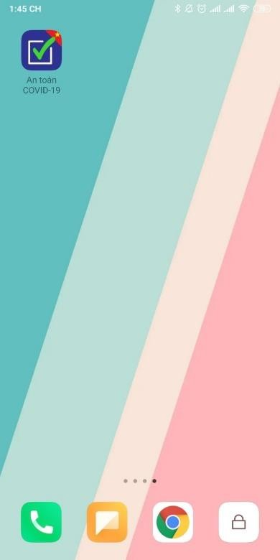

Bước | Mô tả | Android | iOS
6 | Đăng nhập tài khoản của mình theo thông tin được cấp:  - Username – Tên đăng nhập (Tài khoản của đơn vị)  - Password - Mật khẩu  Sau đó, nhấn vào nút “LOGIN” hoặc “ĐĂNG NHẬP” tùy  vào ngôn ngữ hiển thị trên ứng dụng. | 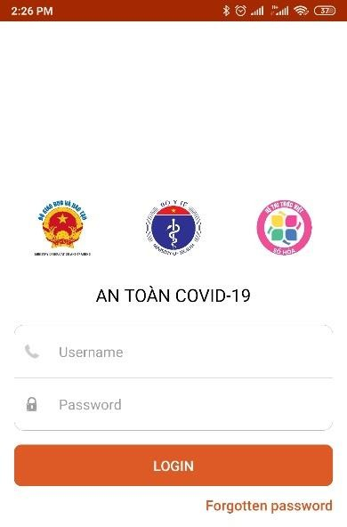  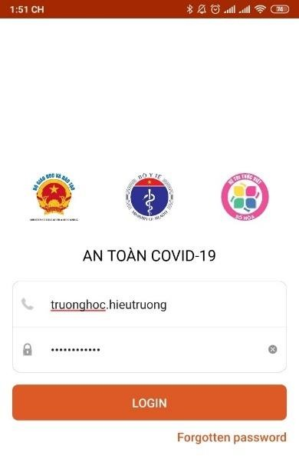 | 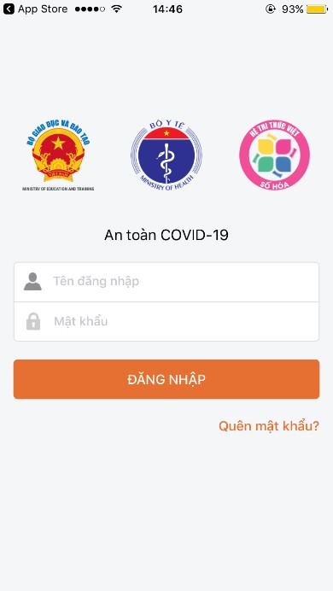  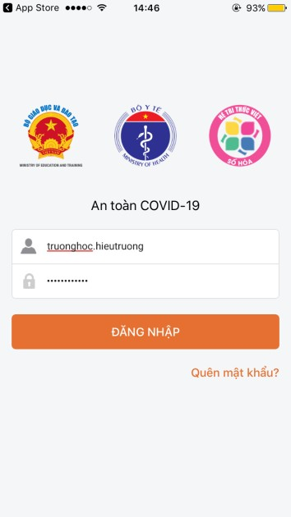

Bước | Mô tả | Android | iOS
7 | Sau khi đăng nhập thành công, đơn vị thay đổi lại ngôn ngữ của ứng dụng thành tiếng Việt (nếu cần thiết):  - Android:  - Chọn vào mục  “Setting”.  - Chọn vào mục  “Language”  - Chọn vào dòng  “Tiếng Việt”  - iOS:  - Chọn vào mục  “Setting”.  - Chọn vào mục  “Language”  - Chọn vào “TIẾNG VIỆT” và nhấn nút “BẮT ĐẦU”  Ứng dụng sẽ thay đổi ngôn ngữ thành ngôn ngữ “Tiếng Việt”. | 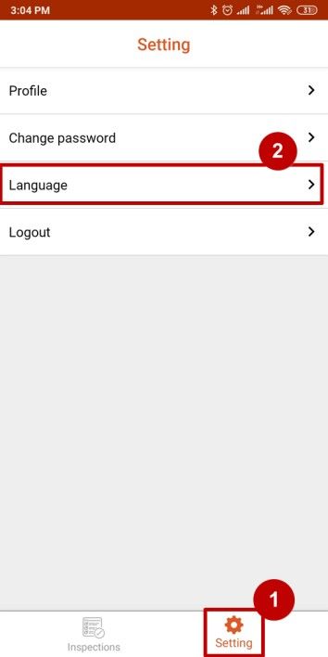  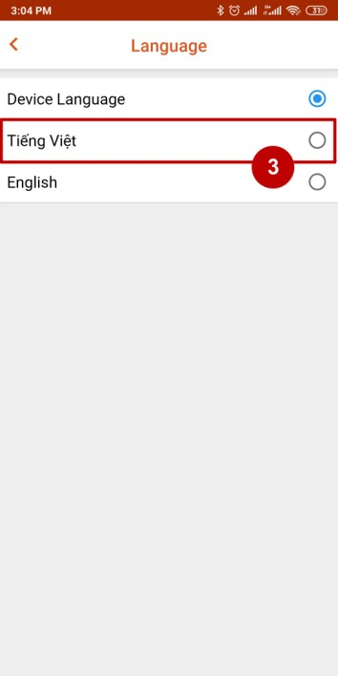 | 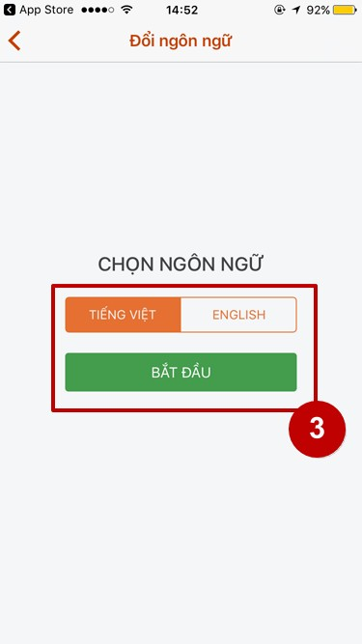

Bước | Mô tả | Android | iOS
8 | Đơn vị cần thay đổi lại mật khẩu mặc định của tài khoản.  - Chọn mục “Cài đặt”  - Chọn mục “Đổi mật khẩu”  - Nhập thông tin mật khẩu:  - Nhập mật khẩu hiện tại (mật khẩu cũ)  - Nhập mật khẩu mới  - Nhập lại mật khẩu mới (Xác nhân mật khẩu) (phải giống với mật khẩu mới ở trên).  (4) Nhấn nút “ĐỔI MẬT KHẨU” hoặc “XÁC NHẬN” để cập nhật mật khẩu mới.  Chú ý:  Đơn vị nên thay đổi lại mật khẩu tài khoản ngay lần đăng nhập đầu tiên.  Tài khoản của đơn vị cần được bảo mật để đảm bảo an toàn thông tin và độ uy tín của đơn vị vì tài khoản này có thể cập nhật mức độ an toàn của đơn vị ngay trên Ứng dụng. | 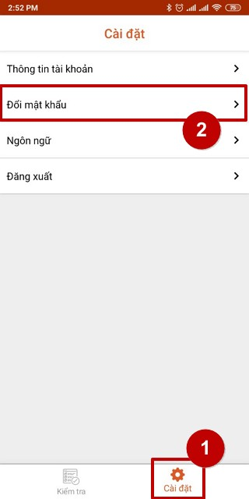  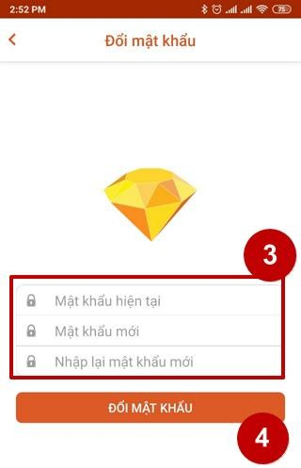 | 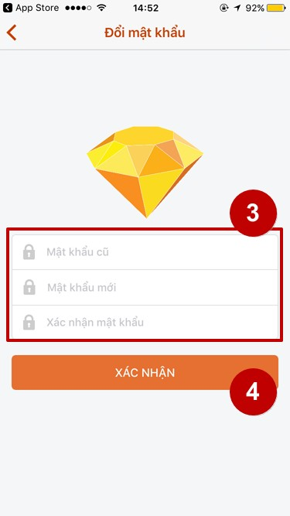

Bước | Mô tả | Android | iOS
9 | Đơn vị bắt đầu thực hiện đánh giá an toàn cho địa điểm của mình: | 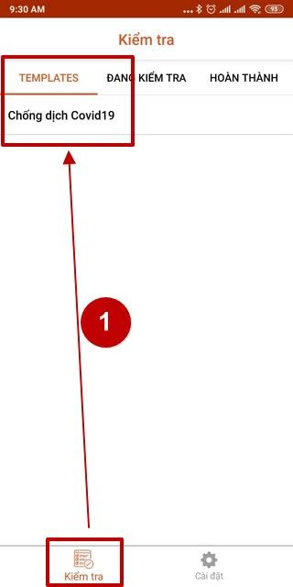
 | (1) Chọn “Kiểm tra” → “TEMPLATES” → “Chống dịch Covid19”
 | (2) Chọn vào Checklist mà đơn vị cần thực hiện đánh giá | 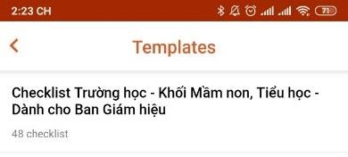

Bước | Mô tả | Android | iOS
9  (tiếp theo) | (3) Với thiết bị lần đầu sử dụng, hệ thống sẽ yêu cầu “Cho phép An toàn COVID-19 truy cập vào vị trí của thiết bị”. | 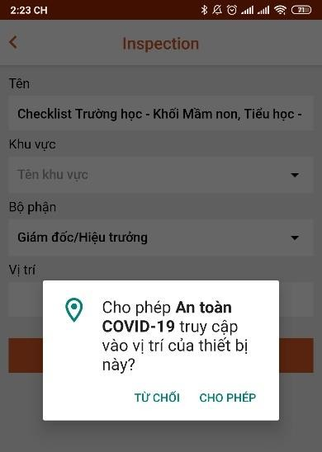
 | - Android:
Đơn vị nhấn vào nút
“CHO PHÉP”
 | - iOS:
Đơn vị nhấn vào nút
“OK”
 | (4) Tại mục “Khu vực”: | 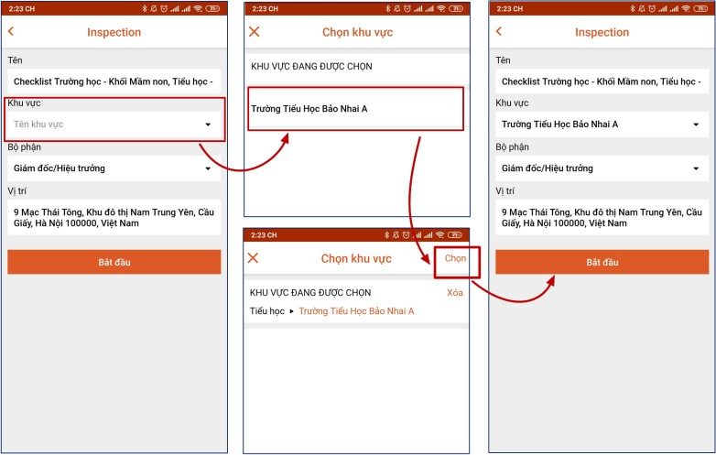  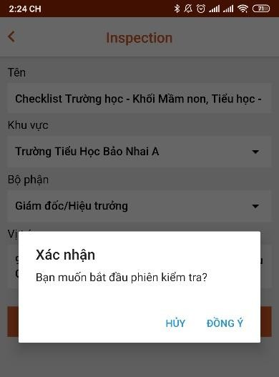
 | - Nhấn chọn vào “Tên khu vực” để chọn địa điểm
 | - Chọn tên địa điểm của đơn vị
 | - Nhấn vào nút “Chọn” ở góc phải phía trên màn hình
 | - Nhấn nút “Bắt đầu” để bắt đầu thực hiện đánh giá
- Ứng dụng sẽ hiện thông báo xác nhận.
Đơn vị nhấn vào nút
“ĐỒNG Ý” hoặc “BẮT
ĐẦU” tùy vào ứng dụng.

Bước | Mô tả | Android |  | iOS
9  (tiếp theo) | (5) Thực hiện đánh giá theo từng nội dung trong Checklist: | 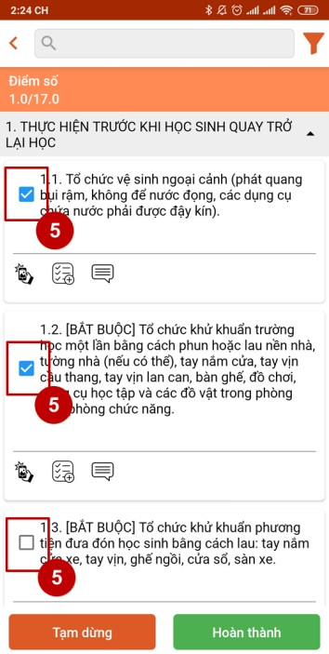
 | - Chọn vào ô vuông phía trước từng nội dung đánh giá:
 | - Nếu không đáp ứng nội dung nào thì để ô vuông trống:
 | (6) Nếu cần chụp hình ảnh đính kèm để mô tả, giải thích rõ hơn về nội dung thì nhấn vào biểu tượng chụp hình ảnh:
 |  |  | 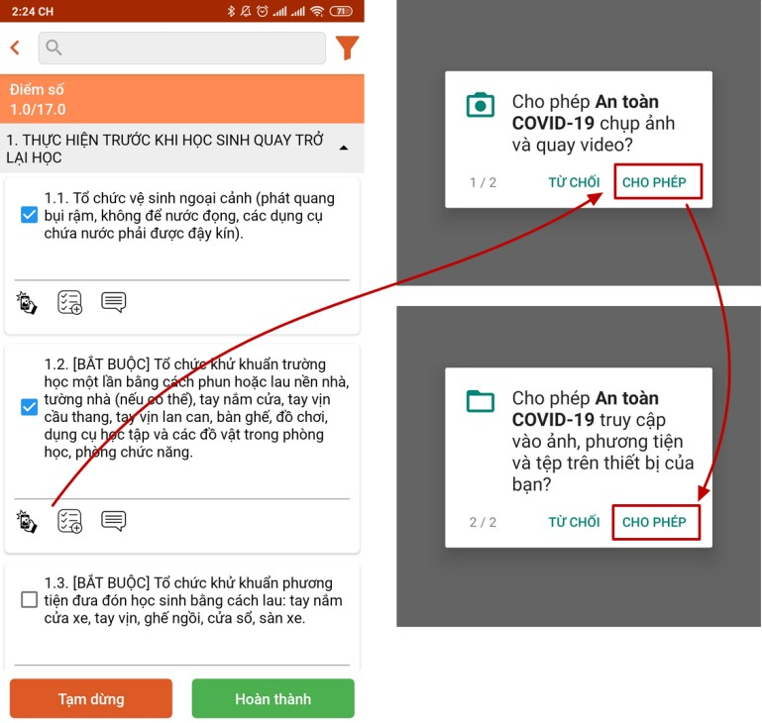
 | Với ứng dụng lần đầu gửi hình ảnh, ứng dụng sẽ có 2 yêu cầu:
 | - Cho phép An toàn COVID-19 chụp ảnh và quay video?
 | - Cho phép An toàn COVID-19 truy cập vào ảnh, phương tiện và tệp trên thiết bị của bạn?
Đơn vị nhấn vào chữ
“CHO PHÉP” ở 2 yêu
cầu này.
 | Sau đó, chụp hình ảnh và đính kèm vào nội dung.

Bước | Mô tả | Android |  | iOS
9  (tiếp theo) | (7) Nếu cần nhập nội dung ghi chú để mô tả chi tiết hơn:
 |  |  | 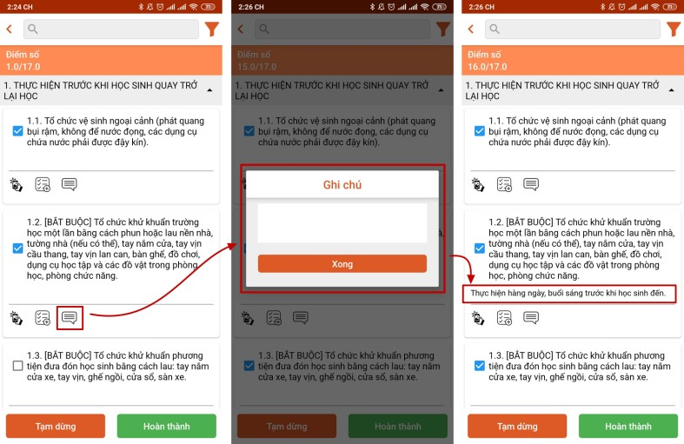
 | - Đơn vị nhấn vào biểu
 | tượng ghi chú:
 | - Nhập nội dung cần ghi chú và nhấn nút “Xong”
 | Nội dung vừa nhập sẽ hiển thị ở bên dưới nội dung cần đánh giá.
 | (8) Sau khi đánh giá xong, nhấn vào nút “Hoàn thành” để kết thúc đánh giá. | 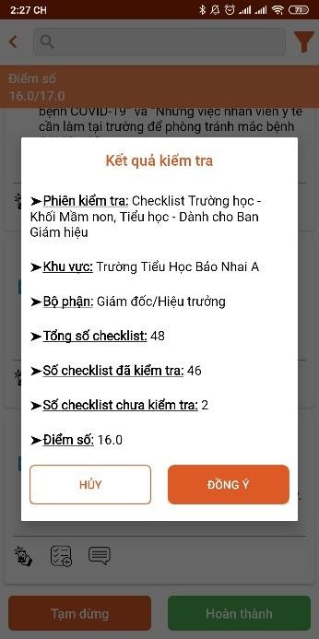 |  | 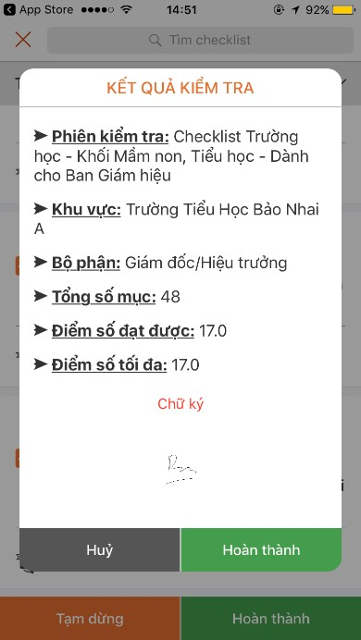
 | Ứng dụng sẽ hiển thị kết quả kiểm tra.
 | - Android:
 | Nhấn nút “ĐỒNG Ý” để xác nhận và hiển thị khung ký tên.
 | - iOS:
 | Nhấn vào chữ “Chữ ký” để hiển thị khung ký tên.

Bước | Mô tả | Android | iOS
9  (tiếp theo) | (9) Thực hiện ký tên xác nhận người thực hiện đánh giá:  - Android:  Ký tên và nhấn nút  “HOÀN THÀNH” | 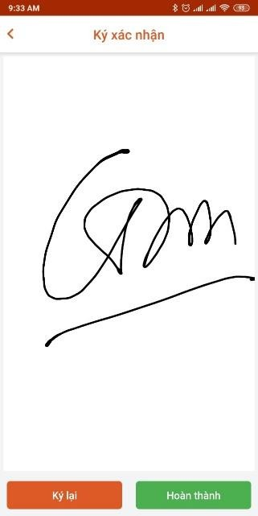 | 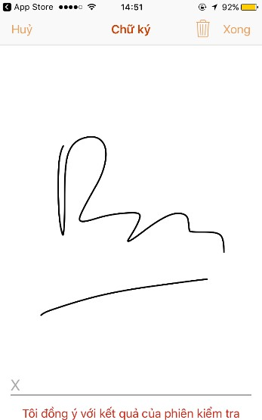
- iOS:
Ký tên và nhấn vào chữ
“Xong”.
Sau đó, nhấn vào nút
“HOÀN THÀNH”
 | (10) Ứng dụng hiển thị thông báo: | 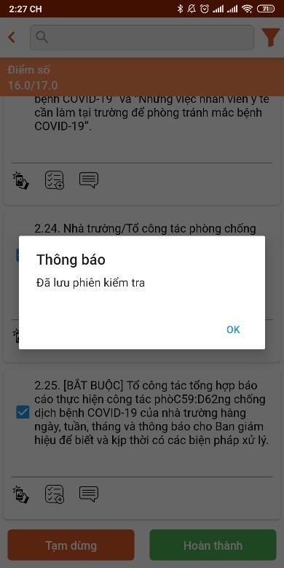 | 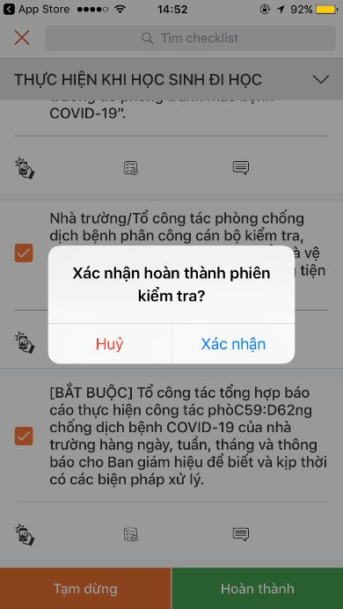
- Android:
nhấn nút “OK” để kết thúc đánh giá.
- iOS:
Nhấn nút “Xác nhận”
để kết thúc đánh giá.

Bước | Mô tả | Android |  | iOS
10 | Sau khi thực hiện xong đánh giá, đơn vị vào mục “HOÀN THÀNH”  để xem danh sách các lần đánh giá đã gửi đi. | 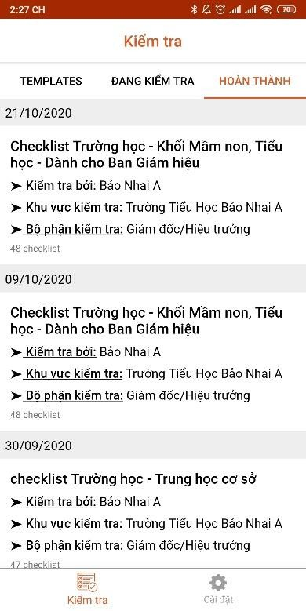
11 | Kết quả đánh giá sẽ được hiển thị trên bản đồ ở trang https://antoancovid.vn/b an-do
 |  |  | 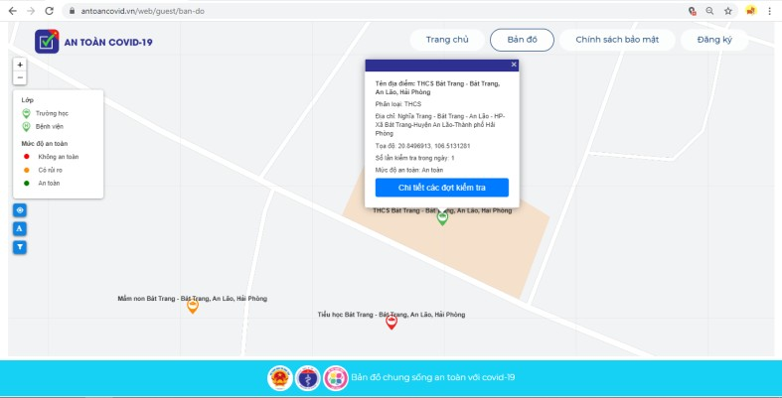
 | Các địa điểm được phân biệt theo màu sắc dựa vào mức độ an toàn theo kết quả đánh giá.

